MOLNÁR ESZTER ÁGNES

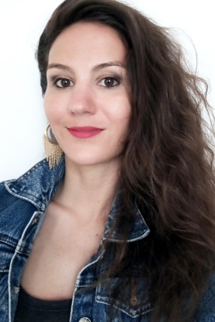

TANULMÁNYOK

2018. 09. –2019. 06. | Képzőművész tanár
 | Pécsi Tudományegyetem, Művészeti Kar, Pécs

2011. 09. –2016. 06. | Festőművész
 | Pécsi Tudományegyetem, Művészeti Kar, Pécs
Mestereim:
2011-2013 Valkó László, Munkácsy díjas festőművész
2013-tól Somody Péter, Munkácsy díjas festőművész
2014-2015. tanév: Erasmus, Portugália, Lisszabon, Universidade de Lisboa Faculdade de Belas Artes​​

2010. 09. –2011. 06. | Képi ábrázolás szak
 | Szegedi Tudományegyetem, Juhász Gyula Pedagógusképző Kar, Szeged

KIÁLLÍTÁSOK, DÍJAK

2019. Júniusa és Szeptembere közt: Magyar Állami Eötvös Ösztöndíj Kutatói ösztöndíja, Portugália, Lisszabon
2018. Július, EXIT, Poly Galery, Karlsruhe, Németország, csoportos kiállítás
2018. Február, Külső Belső, P28 Galéria, Budapest, egyéni kiállítás
2018. Február, Bemutatkoz, Bessenyei Ferenc Művelődési Központ, Hódmezővásárhely, önálló kiállítás
2017. Június, Diploma kiállítás, M21 Galéria, Pécs,
2016. December, Godot Galéria pályázata 2. helyezés, csoportos kiállítás és vásár Budapest, Klauzál téri vásárcsarnok
2016. November, Latarka Galéria, Budapest, csoportos kiállítás
2016. Június, Art Port 20, Pécs, M21 Galéria, csoportos kiállítás
2016. Április, Pécs Airport, Budapest, Műcsarnok, csoportos kiállítás
2016. Február, Tolvaly Ernő festészeti díj nagydíja, Pécs, Nádor Galéria, csoportos kiállítás
2016. Január, Art Moments, Abu Dhabi, Egyesült Arab Emírségek, csoportos kiállítás
2015. Szeptember, Művésztelepek a Gyimóthy-villában, Pécs, Nádor Galéria, csoportos kiállítás

